Получение сахара дома
Теория: Сахар - практически чистая сахароза (С12Н22О11), обладающая сладким вкусом, легко и полностью усваиваемая организмом. Этот пищевой продукт, занимающий важное место в рационе человека. Примерно половина энергии, расходуемой человеком, восполняется углеводами, из них 1/3 - сахаром.
Сахароза под действием кислоты или фермента расщепляется на глюкозу и фруктозу. Сахароза может находиться в двух состояниях: кристаллическом и аморфном. Сахароза хорошо растворяется в воде, при повышении температуры ее растворимость возрастает.
В настоящее время сахар получают главным образом из сахарного тростника и сахарной свеклы. Благодаря более высокой урожайности сахарного тростника по сравнению с сахарной свеклой с каждого гектара его посевов получают сахара примерно в 2 раза больше, хотя содержание сахарозы в стеблях сахарного тростника несколько меньше, чем в сахарной свекле. Когда-то сахар делали только из сахарного тростника, который растет в Индии, Китае, на Кубе и других странах, где климат достаточно теплый и влажный для этого растения. Поэтому сахар был очень дорогой диковинкой. Во многих странах вместо него употребляли мед, сладкий сок клена, березы, липы.
Сахарная промышленность выпускает следующие виды сахара:
- сахар-песок - сыпучий пищевой продукт белого цвета (без комков)
- сахар жидкий - жидкий пищевой продукт светло-желтого цвета, сладкий на вкус, без посторонних привкусов и запахов
- сахар-рафинад - кусковой прессованный сахар, рафинадный сахар-песок и рафинадная пудра белого цвета, сладкие на вкус, без посторонних привкусов и запахов

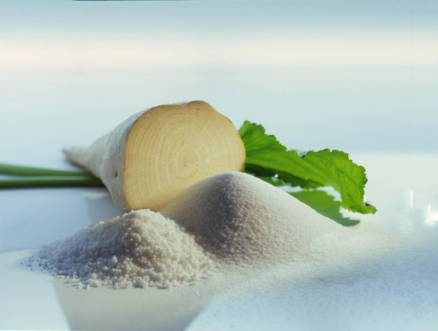
Практическая работа.
Получение сахара из сахарной свеклы в домашних условиях.
Цель: Получить сахар из сахарной свеклы дома.

Оборудование: сахарная свекла (или обычная), кастрюля, миска эмалированная, нож для чистки овощей, терка, х/б полотенце или мешок, проточная вода, плита, соковыжималка (не обязательно).
Примечание: эксперимент требует присутствия взрослых в момент использования плиты.
Ход работы:
- Тщательно промойте корнеплоды
- Залейте свеклу кипящей водой и варите на умеренном огне 1 час
- Очистите сваренные и остуженные корнеплоды от кожуры
- Натрите на терке или мелко нарежьте
- Поместите тертую свеклу в полотенце или мешок и выжмите полученную массу руками (можно заметить процесс терки и выжимания руками выжиманием в соковыжималке). Используя механический способ, извлекаем сок, содержащий сахар
- Отжатый сироп поместите в отдельную эмалированную миску
- Выжатый жмых залейте теплой водой в количестве равной половине объема свеклы. Дайте настояться 30-40 минут. Используя процесс диффузии, максимально стараемся извлечь весь сахар из клеток свеклы
- Перебросьте в сито или дуршлаг. Сок опять соберите в ту же эмалированную посуду для отжимания сока. Затем свеклу возвратите в полотенце и повторите процесс отжима
- Полученный сок процедите сквозь марлю. Фильтруем от посторонних примесей полученный сок
- Отфильтрованный сок превратите в сироп путем выпаривания в плоской посуде, постоянно помешивая. Образующуюся пену следует удалять
- Таким образом, вы получите консистенцию, схожую с жидкой патокой или медом. Разлейте в стеклянную банку и храните как варенье

Задание: заполните приведенную таблицу
 |  | Продукт
 |  | Цвет | Запах
Сырье | Сахарная или кормовая свекла
 | Обычная свекла

Ответ: Если используем обычную свеклу, то получится ярко-красный сироп с резким свекольным запахом.
Если используем сахарную или кормовую свеклу, то получится желтый сироп, похожий на мед, с очень слабым свекольным запахом, сладкий с кислинкой.

